МБОУ «СОШ №13»
Мельникова С.В. учитель начальных классов
Эссе
Учитель – это призвание
Сказка? Да нет, не сказка,
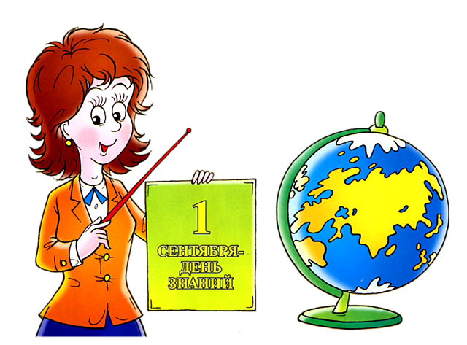
Всё надо вспомнить сначала:
И то, как его указка
Волшебной палочкой стала;
И то, как, раскрыв учебник,
Вы будто раскрыли ставни:
Учитель - всегда волшебник
И в то же время наставник.
Он ваш проводник бессменный,
Ваш спутник строгий и добрый,
На перекрёстках Вселенной,
На каждой земной дороге.
Мы знаем, что жизнь наша будет
Стремительна и светла.
Но если похвалят вас люди,
Это ему похвала. (К. Ибряев)

Человеческая жизнь начинается с научения. Мы учимся с момента первого вздоха.
В.А. Сухомлинский утверждал, что за маленькой школьной партой вырастает народ. И воспитывают его в первую очередь учителя, «наставники мысли, воли, духа человека». От учителей во многом зависит, вырастут ли их воспитанники достойными гражданами, способными преумножать богатства страны своим трудом и умом. Учитель работает над самой ответственной задачей – он формирует человека.
Учитель начальных классов – профессия особая. Это большая ответственность и любовь.
Меня часто спрашивают, как я стала учительницей? Сомнений в выборе профессии не могло быть, ведь мама работала учительницей начальных классов. В моей династии семь человек имеют педагогическое образование, поэтому я со своей профессией знакома с ранних лет. И ещё память сохранила интересные уроки и лица моих учителей. Я поняла, что учитель - это образ жизни, призвание. Хочу сказать, что ни разу я не пожалела о своём выборе.
Уже более 25 лет я учу ребятишек и многое рассказываю своим ученикам о своей любимой родине. Родилась я на Дальнем Востоке. Удивительные люди жили на моей земле. Их честность, доброта, готовность прийти на помощь в трудную минуту по сей день согревают меня.

Мои рассказы ученикам, воспоминания могу назвать одним из приёмов нравственного воспитания, они учат помнить истоки, любить родину. Проводя экологические турниры, заседания клуба «Любители природы», викторины, надеюсь на формирование нравственных основ экологического поведения и понимания, что наш общий дом – Земля!
Моя задача на таких занятиях – создать атмосферу, когда детям и учителю комфортно, когда ученик и учитель ощущает радость общения друг с другом, где царит дух понимания, доверия, уважения, творчество, где он может быть тем, кто он есть.
Прихожу утром в класс, я – учитель, воспитатель, вторая мама, друг, советчик, самый справедливый человек. Мы рядом, мы близки полдня каждую минуту. Они смотрят на меня, окружают со своими бесконечными вопросами, нехитрыми просьбами, с безграничной доверчивостью, искренней радостью – самые удивительные люди на свете – мои ученики.
Разглядеть искру талантливости, развить её, научить применять свои таланты в жизни. По – моему, главное, что должен делать учитель начальных классов.
Своих учеников учу тому, что можно развивая, совершенствуя свои способности, «открывая» знания, быть успешным в жизни. Это очень долгая, сложная, кропотливая работа, но она необходима для дальнейшей жизни. Окружающий нас мир очень непрост: одновременно враждебен и добр, ярок и чёрно – бел. Этот мир дарит нам радость и горе, удачи и поражения… Важно, чтобы ребёнок был готов к встрече с ним.
Научить этому может настоящий учитель, который всю жизнь учится сам. По моему мнению, учитель XXI века отличается своей информированностью, готовностью к общению на любом уровне. Современный урок невозможно представить без применения информационно-коммуникативных технологий, и я активно их осваиваю. Существует ещё один принцип моей работы – учитель воспитывает внешним видом, делом, словом. Для младших школьников каждое учительское слово – закон. Стараюсь, чтобы каждое моё слово было мудрым, одежда опрятной, спина прямой.
Ещё я глубоко убеждена, что учитель должен быть личностью, широко образованным и творческим человеком. Страсть к познанию может зажечь только тот, кто сам горит ею. Ведь у младших школьников самым высоким авторитетом является его учитель. Дети верят в своего учителя, в его справедливость, поэтому он должен быть гуманным. Только тот учитель, который обладает этими качествами, может воспитать личность.
Для меня очень важно станут ли настоящими личностями мои ученики, будут ли они стремиться к самосовершенствованию. Поэтому стараюсь воспитательную работу строить без нравоучений, на принципах доверия.
Это огромная ответственность быть для своих воспитанников примером. Оправдать их доверие, быть для них идеалом – вот итог работы учителя, для которого выбранная профессия - призвание.
Моё призвание быть незаменимым человеком, всем для своих таких разных, но любимых учеников.

Их много - курносых, несхожих,
Влетающих в школу гурьбой.
И с ними непросто. И всё же
Душе его дорог - любой.
Он вёл их по лестнице знаний,
Страной научил дорожить,
И видеть сквозь даль расстояний,
И с умницей – книгой дружить. (Б. Гайкович)

